Управление Федеральной службы
государственной регистрации,
кадастра и картографии
по Смоленской области
Пресс-релиз

Узнать перечень документов, сроки оказания госуслуг Росреестра и размер госпошлины поможет электронный сервис

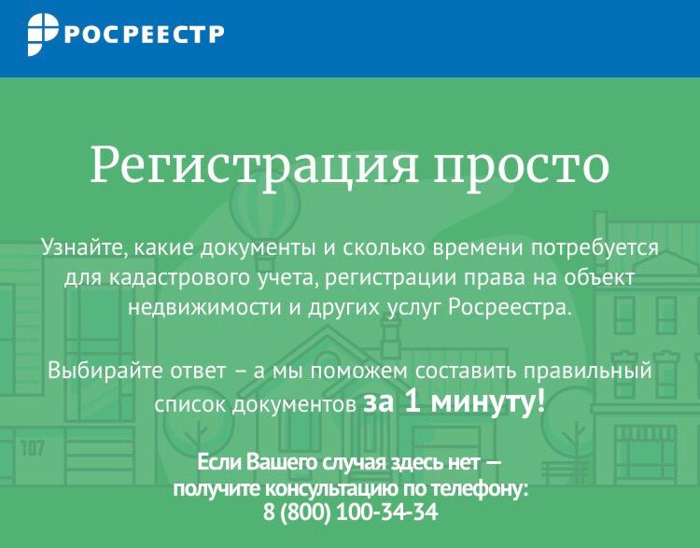

Оформление сделок с недвижимостью, как например, дарение, наследование или купля-продажа квартиры, комнаты в коммуналке, дома, строения, земельного участка и т. д., предоставление сведений из ЕГРН, исправление технических и реестровых ошибок и др. – являются достаточно сложным для понимания граждан, не имеющих специальных знаний, процессом. Заявители постоянно сталкиваются с вопросом о перечне документов, необходимых для получения государственных услуг Росреестра, сроках оказания услуг, размерах государственной пошлины.
В целях оказания помощи и поддержки гражданам и юридическим лицам Росреестром создан электронный сервис Регистрацияпросто.рф, который поможет заявителям самостоятельно, бесплатно и в короткие сроки сформировать примерный перечень документов, необходимых для получения услуг Росреестра по государственному кадастровому учету объектов недвижимости и (или) государственной регистрации прав на них.
Перейдя на сайт Регистрацияпросто.рф необходимо заполнить интерактивный опросник, после чего в наглядной форме будет сформирован список документов, необходимый для конкретной ситуации. Немаловажно, что и формы документов, в том числе договоров, можно также скачать с помощью данного сервиса совершенно бесплатно.
Помимо необходимо пакета документов сервис также сообщит о размере государственной пошлины для физических и юридических лиц, в случае необходимости ее уплаты, а также срок оказания данной услуги органом регистрации прав.
Если на сервисе отсутствует требуемый случай, можно получить консультацию по телефону 8(800)100-34-34.
После сбора необходимого пакета документов заявителю остается подать его в электронном виде через сайт Росреестра или Единый портал госуслуг, либо через офисы МФЦ. При желании заявитель также может подать документы почтовым отправлением, при этом подлинность подписи заявителя на заявлении о государственной регистрации прав, также, как и доверенность, подтверждающая полномочия представителя заявителя на представление заявления о государственной регистрации, должна быть засвидетельствована в нотариальном порядке.

Контакты для СМИ
Пресс-служба Управления Росреестра по Смоленской области
E-mail: 67_upr@rosreestr.ru
www.rosreestr.ru
Адрес: 214025, г. Смоленск, ул. Полтавская, д. 8

